

Guía para trabajar en casa de Naturales (Química).

**Profesora:** Eddy Johanna Moreno Palacios.

**Grado**: 11ª

Queridos estudiantes del grado once, reciban un cordial saludo de mi parte, espero se encuentren bien, disfrutando de todas las cosas buenas junto al resto de sus familiares.

Queridos estudiantes, vamos a recordar un poco…

En el taller anterior hablábamos de lo que son las formulas químicas orgánicas.

Teniendo en cuenta todo lo que hemos visto resolvamos lo siguiente.

Trabajo de campo de Ciencias Naturales “Química”

1. Escribe la formula completa de la preparación de chicha de maíz y guarapo de caña.

* Debes primero escribir el nombre de cada uno de los ingredientes que vas a utilizar para hacer cada una, luego los recipientes (ollas, sartenes, etc.) y por ultimo contar todo el procedimiento hasta obtener el resultado final.
* Para que esta chicha logre el proceso de fermentación o producción de alcohol que debemos hacer? ¿Por qué crees que se produce el alcohol en la chicha o guarapo hasta llegar al punto de emborrachar?
* Todo lo anterior debes hacerlo con el guarapo de caña.

1. Completa el siguiente crucigrama, colocando en cada bolita una letra hasta completar el nombre del material que te están indicando con la flecha. Observa la gráfica y las pistas que te dan con los materiales de laboratorio.

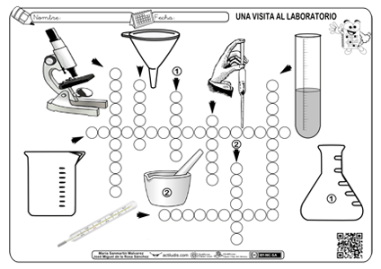

* Estos son los nombres que debes ubicar en cada casilla. Microscopio, mortero, tubo de ensayo, matraz, vaso de precipitado, termómetro, probeta

1. Elabora un compost de productos orgánicos que utilicen en tu comunidad, para ello debes hacer:

* Buscar un lugar apropiado para este, depositar todos los días los materiales que vayas a utilizar, mezclarlos con una pala, esto debes hacerlo por ocho días, posteriormente debes sembrar una planta y agregarle este abono.
* Debes todos los días tomar apuntes de lo que haces, como si fuera un diario.
* Tomar fotografías o dibujar para tener las evidencias del trabajo.

Responde……..

¿Crees que los abonos orgánicos son buenos para nuestros cultivos? ¿Porque?

¿Qué crees podría pasar si todos los abonos que se utilizaran para ayudar en el crecimiento y control algunas plagas en nuestros cultivos no fueran de origen orgánico? Justifica tu respuesta.

**“Buena suerte”**